# Objetivo:

Elaborar programas en C donde la solución del problema se divida en funciones. Distinguir lo que es el prototipo o firma de una función y la implementación de ella, así como manipular parámetros tanto en la función principal como en otras.

# .Actividades:

* Realizar los tres programas; el cubo, la calculadora básica y el programa de las funciones.
* Implementar en un programa en C la solución de un problema dividido en funciones.
* Elaborar un programa en C que maneje argumentos en la función principal.
* En un programa en C, manejar variables y funciones estáticas.

# Desarrollo:

Como siempre una pequeña introducción sobre el lenguaje FOTRAN que reas y que sea más fácil la depuración, la mejora y el entendimiento del código. Después pasamos a Funciones y subrutinas, que habla de los subprogramas que pueden ser de dos tipos intrínsecos y externos. Los subprogramas intrínsecos son aquellos que provee el compilador, por ejemplo; abs, min, log, etc.

En la práctica nos enfocamos en los subprogramas externos que son los escritos por el usuario. Vimos la sintaxis de la función y el prototipo de una función está compuesto por tres elementos: el nombre de la función, los parámetros que recibe la función y el valor de retorno de la función, El valor de retorno de una función indica el tipo de dato que va a regresar la función al terminar el bloque de código de la misma. El valor de retorno puede ser cualquiera de los tipos de datos vistos hasta el momento (entero, lógico, real, carácter, complejo o arreglo). Seguido vimos algunos ejemplos.

Pasamos al Ámbito de las variables, las variables declaradas dentro de un programa tienen un tiempo de vida que depende de la posición donde se declaren. En C existen dos tipos de variables con base en el lugar donde se declaren: variables locales y variables globales. Junto con esto vimos los Argumentos para la función main, La función main puede recibir como parámetro de entrada un arreglo de cadenas al ejecutar el programa. La longitud del arreglo se guarda en el primer parámetro (argument counter) y el arreglo de cadenas se guarda en el segundo parámetro (argument vector).

Luego pasamos a lo que son los elementos estáticos, el atributo static en una variable hace que ésta permanezca en memoria desde su creación y durante toda la ejecución del programa, lo que quiere decir que su valor se mantendrá hasta que el programa llegue a su fin.

# Programa del cubo

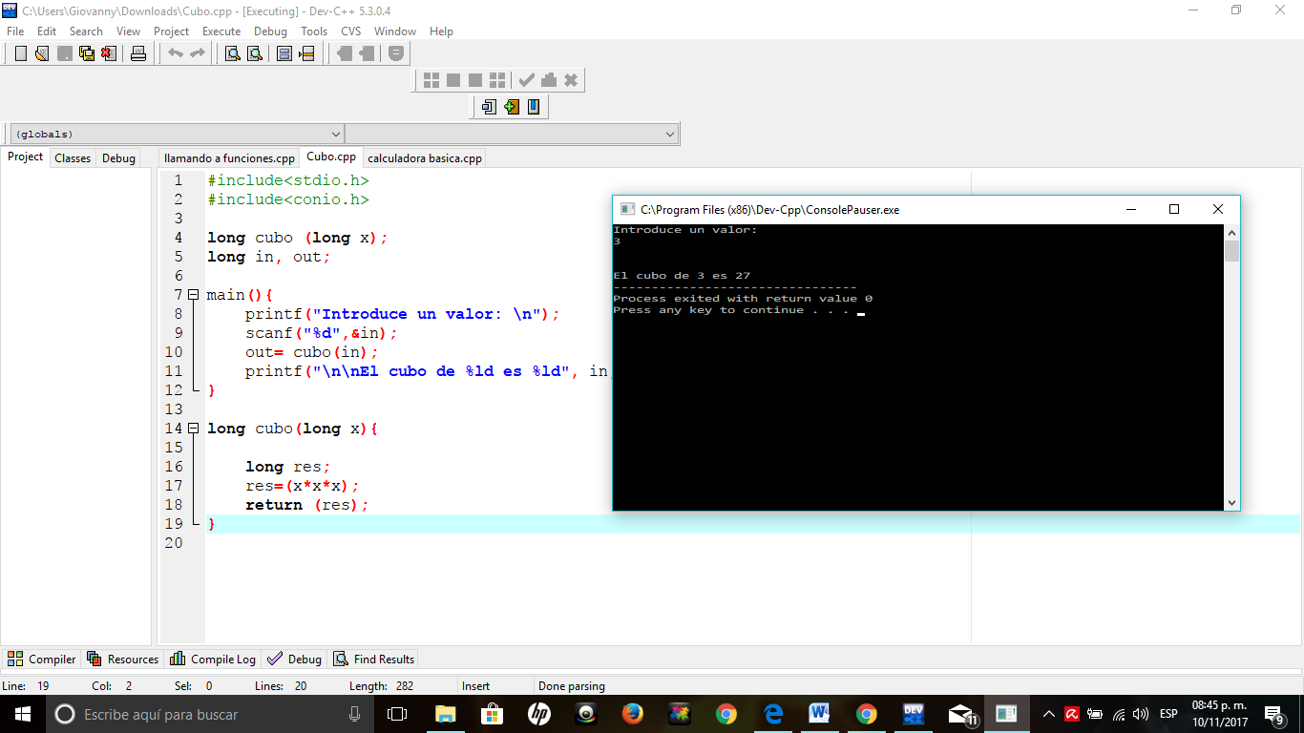

# Programa de la Calculadora

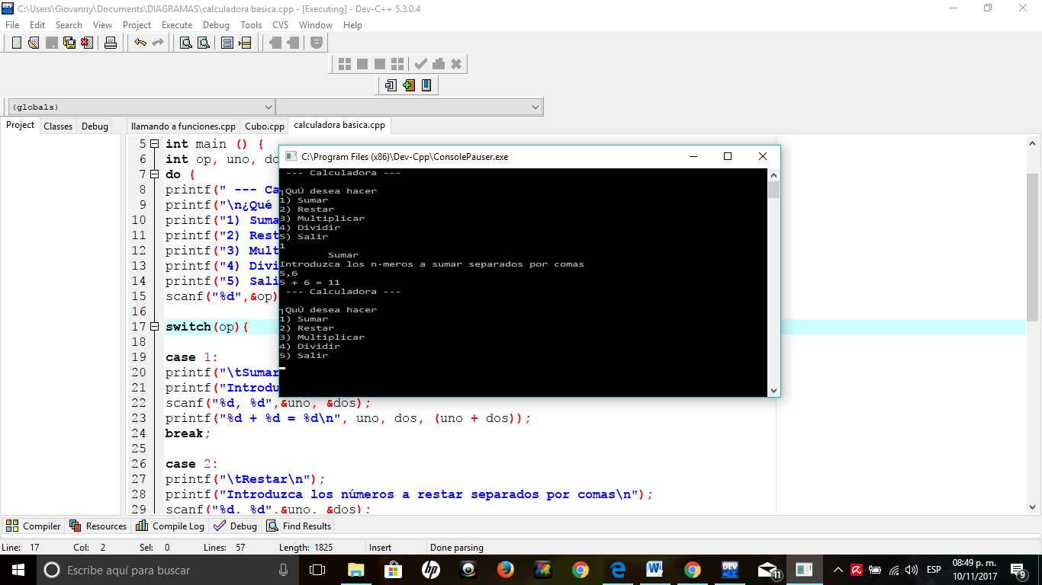

# Programa de las funciones

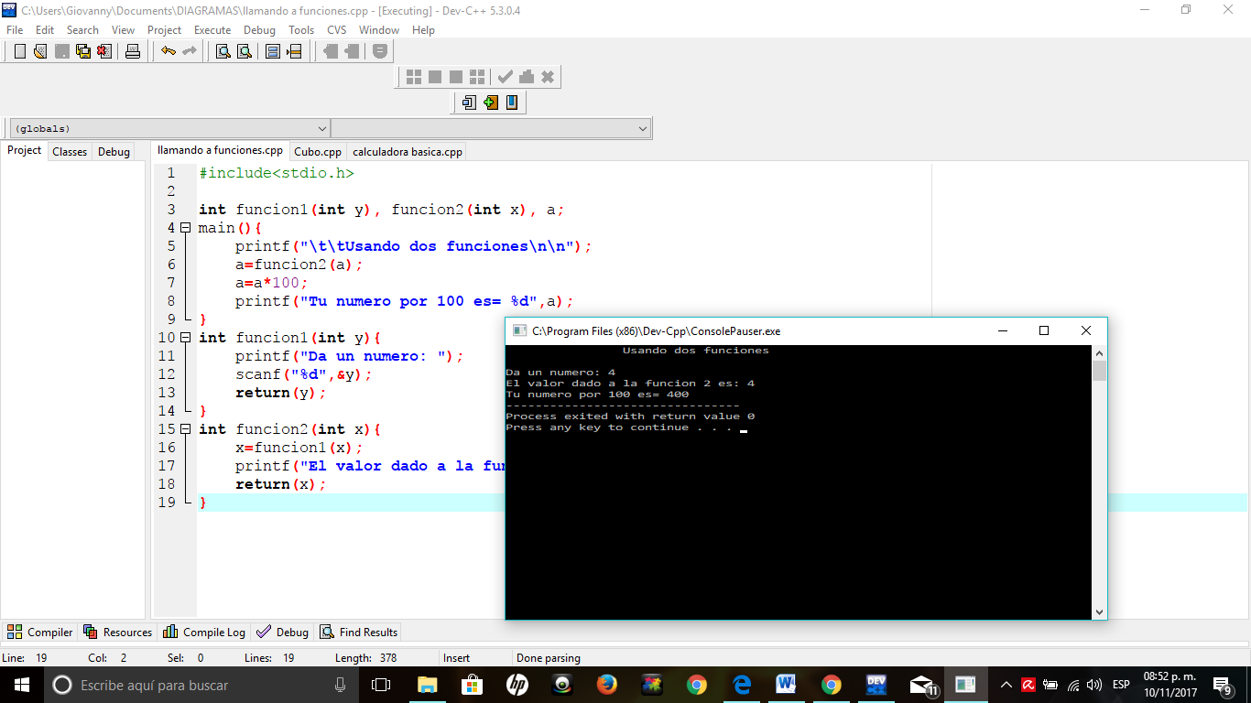

# Conclusiones:

Resumiendo todo será que en lenguaje C podemos elaborar programas en C donde la solución del problema se divida en funciones. Distinguir lo que es el prototipo o firma de una función y la implementación de ella, así como manipular parámetros tanto en la función principal como en otras.

